**人脸识别架构初步规划**

1. **实义德人脸识别产品大致介绍**

## (1) web端：人脸识别后台管理系统

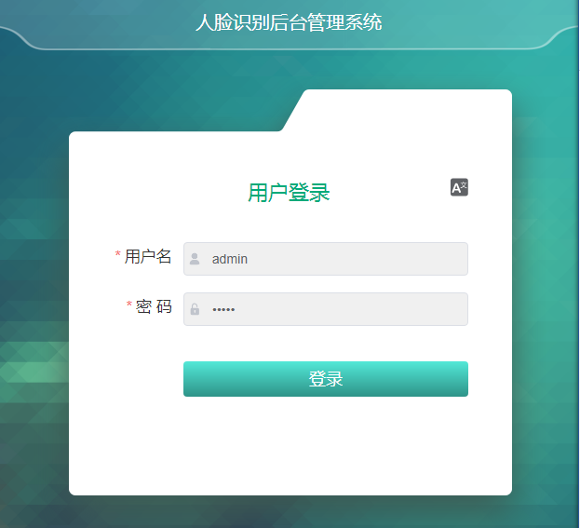

简介：通过web后台管理系统，可以实现人员信息录入数据库，并将设备与人员关联在一起，起到权限管理作用。

简单使用步骤：

1. 登录公网：<http://132.232.4.69:9090/web>。登录公共管理员账号admin，密码admin(这个账号是公用的，其他公司人员也在里面，会泄露信息，建议重新开一个独立的账号来使用)
2. 上传人员信息：在人员管理中建立分组，在组内新增人员录入信息（姓名，IC卡号，图片等等）
3. 授权：在权限管理中，找到设备的名称(设备名称是在人脸识别机器上的app设定的)，然后选择之前上传的人员信息，点击授权通行即可。

## (2) android端：人脸识别app

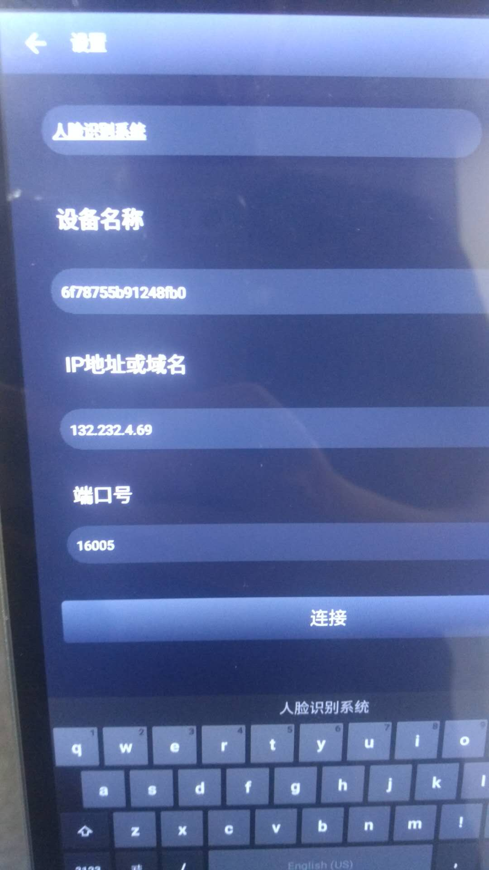

简介：实现人脸识别的App客户端

使用步骤：

1. 后台已经录入该设备的情况下，设置IP地址132.232.4.69，端口16005，就可以进入到应用主界面。

应用会与后台保持长连接(websocket)，一旦后台将设备授权给新人员，会自动推送到应用中，应用会去下载该人员信息并保存到本地上。

人脸对比在App应用中实现，一旦对比成功，会将即时的截图上传到后台中，记录到流水管理中。

1. 初次使用，后台还未录入该设备的情况下，应用需要设置IP地址132.232.4.69，端口17007。

连接成功后，后台会自动录入该设备信息。

## (3) 实义德产品架构图

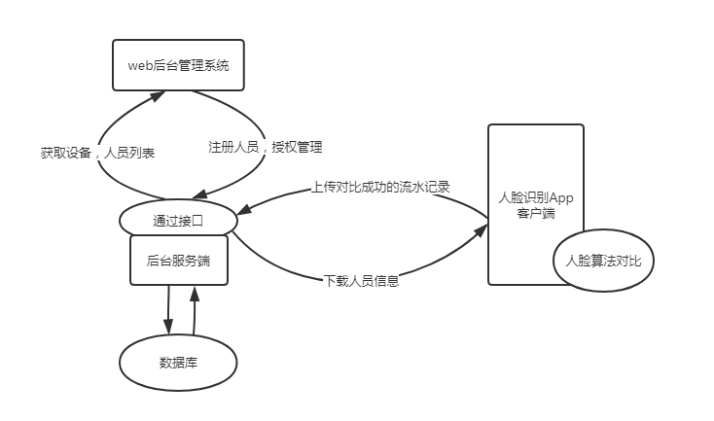

1. **接口功能模块详细分析**

## (1) 登录管理模块

1.登录功能：

所有的功能都需要先登录账号，校验好账号密码后，获取到通行令牌token(这个是由实义德后台生成的)之后才能进一步操作。

2.修改密码：

修改用户的密码。

## (2) 设备管理模块

1.获取设备列表：

如果在admin账号下，获取的是所有公司下的设备列表。

2.获取修改设备信息：

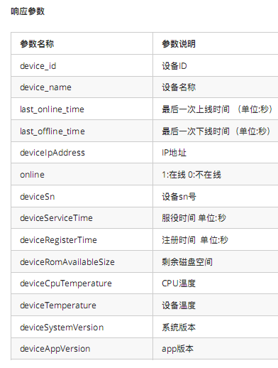

3.设备添加组

设备可以建立分组，一个组下面可以有多个设备。

4.获取修改设备配置信息

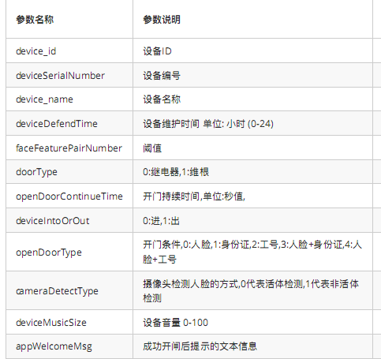

5.设备状态设置



## (3) 人员管理模块

1.添加人员信息

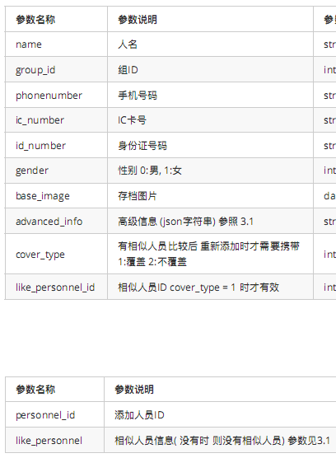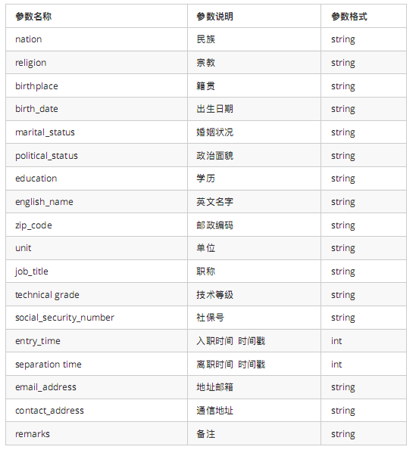

2.人员添加移动分组

3.修改人员信息

## (4) 权限管理模块

1.分配权限

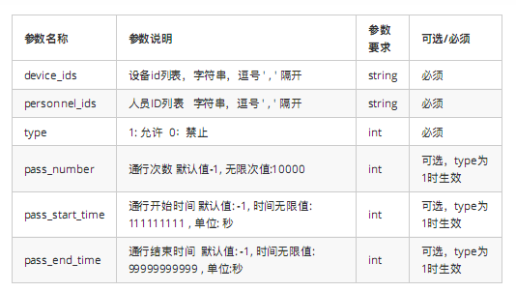

授权给人员之后，后台会自动推送消息到设备端，设备端再去下载人员信息。

2.获取设备已授权人员列表

3.获取人员已授权设备列表

## (5) 流水记录模块

1.流水记录列表

设备端对比人脸成功后，会上传流水记录到后台。

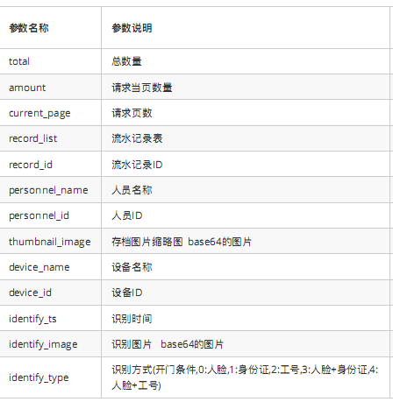

2.流水记录详细

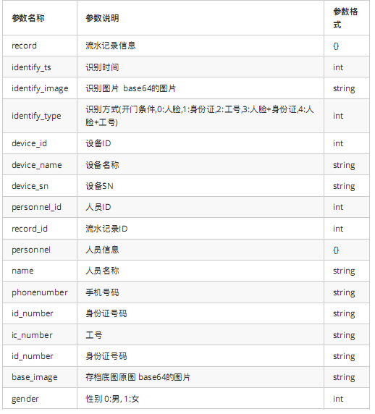

## (6) 过闸回调模块

1. **搭建人脸识别架构**

## (1) 整体架构图

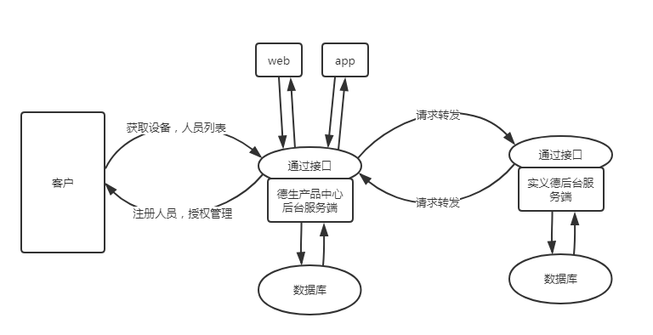

## (2) 整体架构设计

1.java后台服务端：

作用：开放接口，处理客户端发送的请求，将请求转发给实义德后台，操作数据库并将结果返回给客户端。

框架：spring、springmvc、mybatis

2.数据库mysql:

作用：备份实义德的数据，搭建自己的数据库

难点：不清楚实义德数据库的表结构，且参数量多，需要自己设计表。

3.javaweb后台管理端：

作用：仿实义德web后台管理